**PENGALAMATAN IP ADDRESS PADA PC DAN ROUTER**

**Bagian A : Mengamati pengalamatan IP Address di PC dan Router**

Buka Praktikum 3 bagian A.pkt

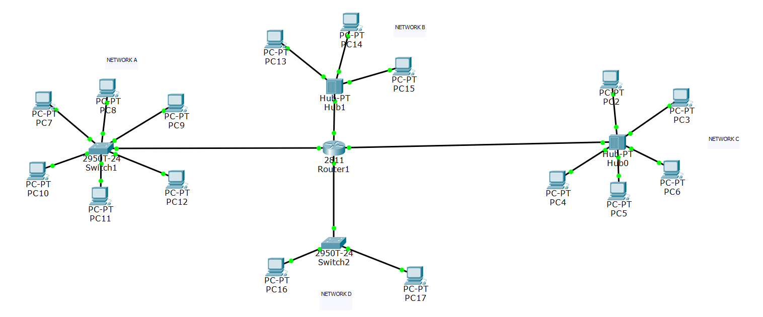

**TUGAS 1**

Isi tabel berikut sesuai konfigurasi PC yang terdapat pada praktikum 3A.pkt

|  |  |  |  |
| --- | --- | --- | --- |
| **Nama Perangkat** | **Nama Interface** | **IP address interface (dengan network mask-nya)** | **IP address gateway** |
| PC2 | Fast Ethernet 0 | 192.168.4.2/24 | 192.168.4.1 |
| PC3 | Fast Ethernet 0 | 192.168. 4.3/24 | 192.168.4.1 |
| PC4 | Fast Ethernet 0 | 192.168.4.4/24 | 192.168.4.1 |
| PC5 | Fast Ethernet 0 | 192.168.4.5/24 | 192.168.4.1 |
| PC6 | Fast Ethernet 0 | 192.168.4.6/24 | 192.168.4.1 |
| PC7 | Fast Ethernet 0 | 192.168.3.7/24 | 192.168.3.1 |
| PC8 | Fast Ethernet 0 | 192.168.3.8/24 | 192.168.3.1 |
| PC9 | Fast Ethernet 0 | 192.168. 3.9/24 | 192.168.3.1 |
| PC10 | Fast Ethernet 0 | 192.168. 3.10/24 | 192.168. 3.1 |
| PC11 | Fast Ethernet 0 | 192.168. 3.11/24 | 192.168. 3.1 |
| PC12 | Fast Ethernet 0 | 192.168. 3.12/24 | 192.168. 3.1 |
| PC13 | Fast Ethernet 0 | 192.168.2.13/24 | 192.168.2.1 |
| PC14 | Fast Ethernet 0 | 192.168.2.14/24 | 192.168.2.1 |
| PC15 | Fast Ethernet 0 | 192.168.2.15/24 | 192.168.2.1 |
| PC16 | Fast Ethernet 0 | 192.168.1.16/24 | 192.168.1.1 |
| PC17 | Fast Ethernet 0 | 192.168.1.17/24 | 192.168.1.1 |

**TUGAS 2**

Isi tabel berikut sesuai konfigurasi Router yang terdapat pada praktikum 3A.pkt

|  |  |
| --- | --- |
| **Nama Interface** | **IP Address Interface (dan network mask-nya** |
| Fast Ethernet 0/1 | 192.168.3.1/24 |
| Fast Ethernet 1/1 | 192.168.1.1/24 |
| Fast Ethernet 1/0 | 192.168.2.1/24 |
| Fast Ethernet 0/0 | 192.168.4.1/24 |

**TUGAS 3**

Identifikasilah PC mana saja dan interface router mana yang merupakan satu network berdasarkan alamat IP yang telah anda tuliskan di atas. Carilah network address untuk masing masing network yang ada

|  |  |  |  |
| --- | --- | --- | --- |
| **Nama Network** | **Alamat network** | **PC ID** | **Interface Router** |
| Network A | 192.168.3.0/24 | PC7, PC8, PC9, PC10, PC11, PC12 | Fast Ethernet 0/1 |
| Network B | 192.168.2.0/24 | PC13, PC14, PC15 | Fast Ethernet 1/0 |
| Network C | 192.168.4.0/24 | PC2, PC3, PC4, PC5, PC6 | Fast Ethernet 0/0 |
| Network D | 192.168.1.0/24 | PC16, PC17 | Fast Ethernet 1/1 |

**TUGAS 4**

Setelah anda bisa mengidentifikasi anggota dan alamat network dari tugas 3, maka silakan untuk mengidentifikasi broadcast address dan alamat host yang valid untuk masing masing network.

|  |  |  |  |
| --- | --- | --- | --- |
| **Nama Network** | **Alamat network** | **Alamat broadcast** | **Alamat host yang valid** |
| Network A | 192.168.3.0/24 | 192.168.3.255/24 | 192.168.3.1/24 sampai 192.168.3.254/24 |
| Network B | 192.168.2.0/24 | 192.168.2.255/24 | 192.168.2.1/24 sampai 192.168.2.254/24 |
| Network C | 192.168.4.0/24 | 192.168.4.255/24 | 192.168.4.1/24 sampai 192.168.4.254/24 |
| Network D | 192.168.1.0/24 | 192.168.1.255/24 | 192.168.1.1/24 sampai 192.168.1.254/24 |

**TUGAS 5**

Pada Realtime Mode:

1. Coba ping dari PC 8 dengan command prompt ke gateway 192.168.3.1/24 sampai berhasil. Screecshoot hasilnya.

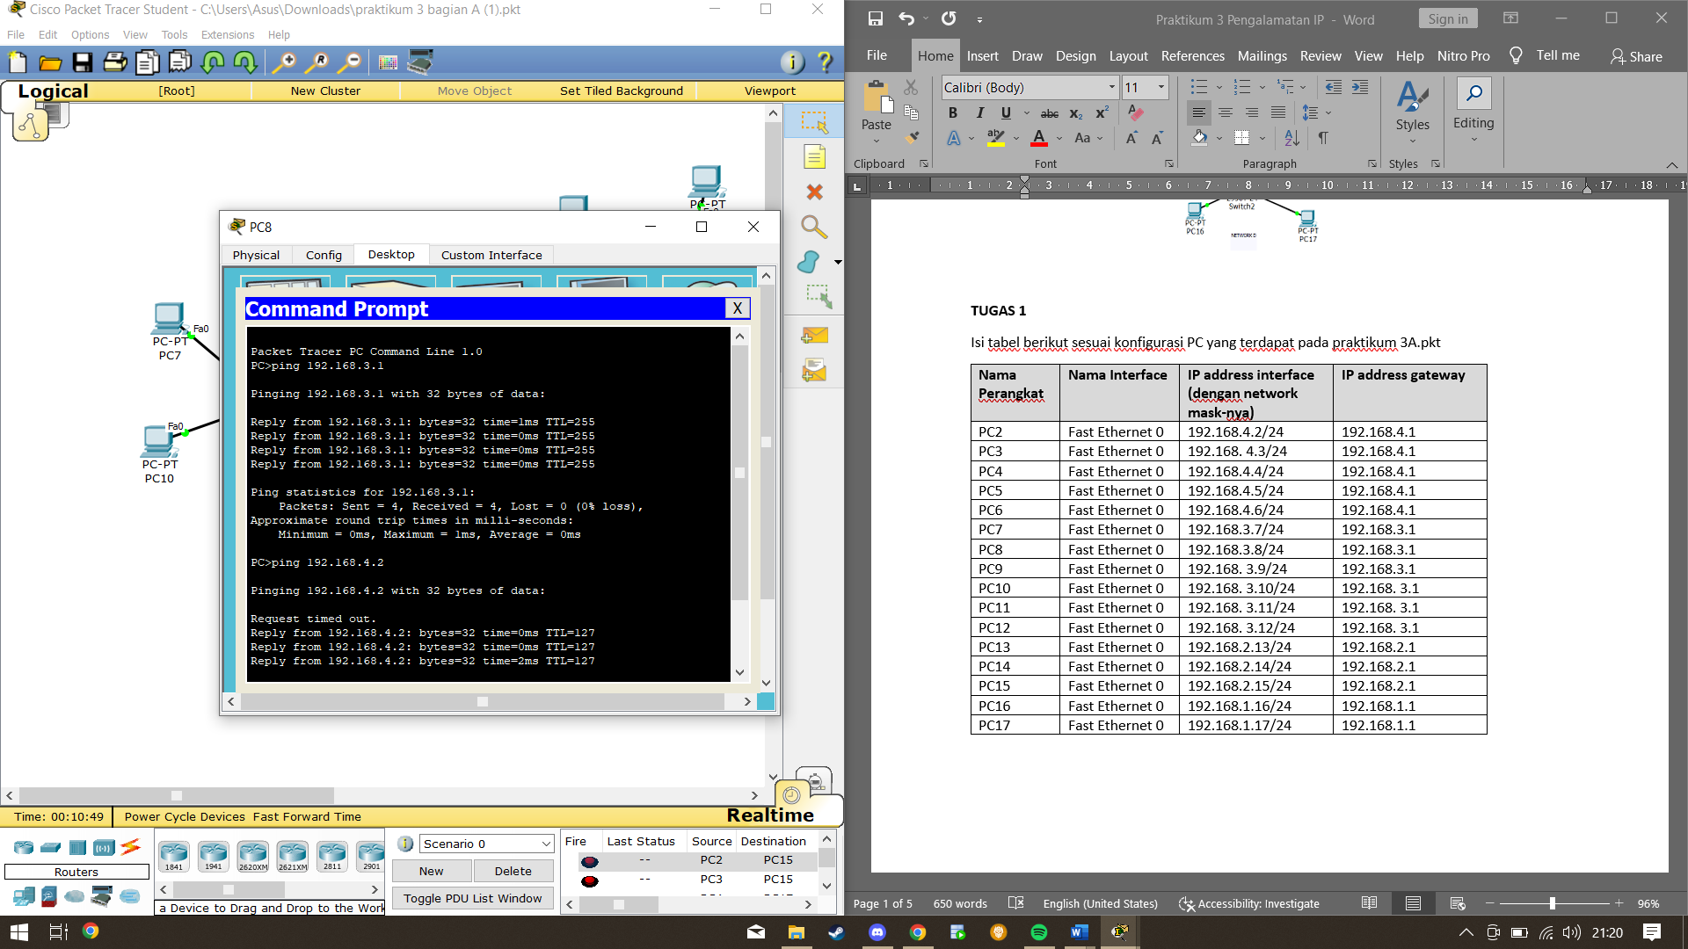

1. Coba ping dari PC 8 dengan command prompt ke PC2sampai berhasil.

Screenshoot hasilnya.

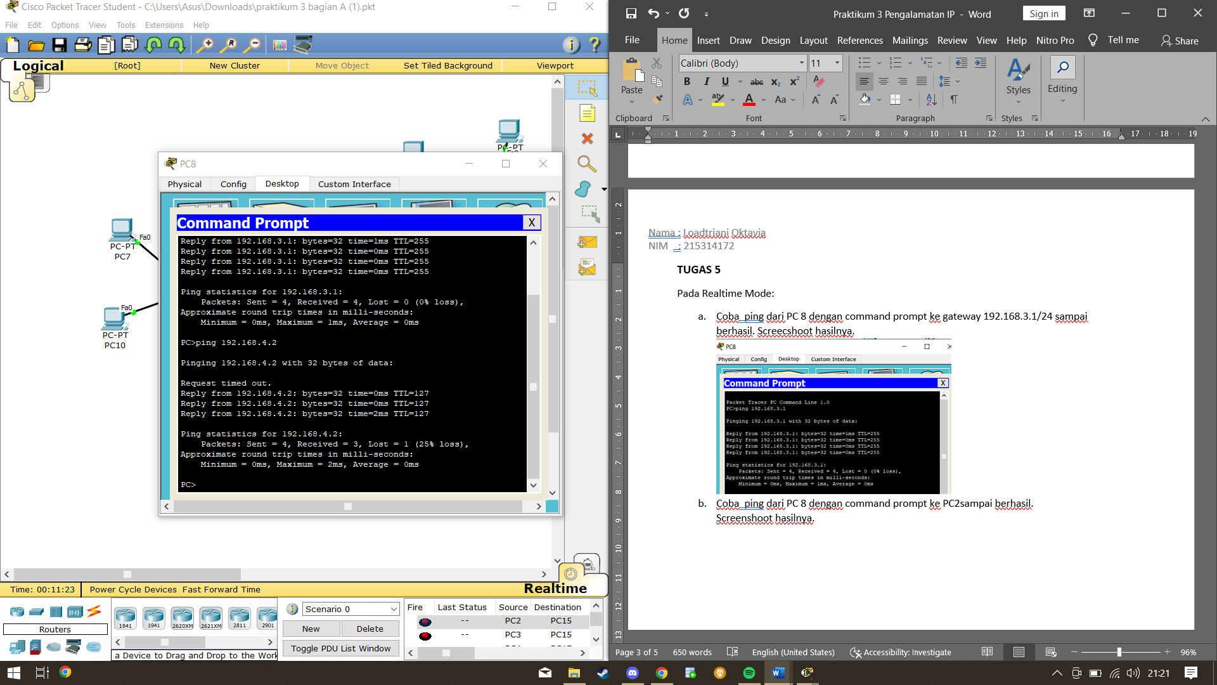

**Bagian B : Mengalamati interface PC di dalam satu network dan interface router yang bersesuaian.**

**Copy file Praktikum 3 bagian A.pkt kemudian save sebagai Praktikum 3 bagian B dan ubah konfigurasinya dengan alamat network berikut:**

|  |  |
| --- | --- |
| **Nama Network** | **Alamat network** |
| Network A | 192.168.NIM.0/26 |
| Network B | 192.168.NIM.64/26 |
| Network C | 192.168.NIM.128/26 |
| Network D | 192.168.NIM.192/26 |

*\*NIM adalah 3 digit nim terakhir anda masing masing*

**TUGAS 6**

Menentukan alamat broadcast dan alamat host yang valid

*\*misal 3 digit NIM terakhir saya adalah* ***200*** *maka*

NETWORK A

* Alamat network : 192.168.**200**.0/26
* Alamat broadcast : 192.168.**200**.63/26
* Alamat host yang valid : 192.168.**200**.1/26 – 192.168.**200**.62/26
* Untuk network A, kita membutuhkan 6 alamat IP Address untuk host PC7 – PC12 dan 1 IP Address untuk alamat gateway router🡪 maka ambil 7 alamat IP dari range alamat host yang valid dan petakan dalam tabel berikut:

|  |  |  |
| --- | --- | --- |
| **Perangkat** | **Interface** | **IP Address Interface** |
| PC7 | Fast Ethernet 0 | 192.168.172.1/26 |
| PC8 | Fast Ethernet 0 | 192.168. 172.2/26 |
| PC9 | Fast Ethernet 0 | 192.168. 172.3/26 |
| PC10 | Fast Ethernet 0 | 192.168. 172.4/26 |
| PC11 | Fast Ethernet 0 | 192.168. 172.5/26 |
| PC12 | Fast Ethernet 0 | 192.168. 172.6/26 |
| Router | Fast Ethernet 0/1 | 192.168. 172.62/26 |

NETWORK B

* Alamat network : 192.168.**172**.64/26
* Alamat broadcast : 192.168.172.127/26
* Alamat host yang valid : 192.168.**172**.65/26 – 192.168.**172**.126/26

|  |  |  |
| --- | --- | --- |
| **Perangkat** | **Interface** | **IP Address Interface** |
| PC13 | Fast Ethernet 0 | 192.168.172.65/26 |
| PC14 | Fast Ethernet 0 | 192.168. 172.66/26 |
| PC15 | Fast Ethernet 0 | 192.168. 172.67/26 |
| Router | Fast Ethernet 1/0 | 192.168. 172.126/26 |

NETWORK C

* Alamat network : 192.168.**172**.128/26
* Alamat broadcast : 192.168.**172**.191/26
* Alamat host yang valid : 192.168.**172**.129/26 – 192.168.**172**.190/26

|  |  |  |
| --- | --- | --- |
| Perangkat | Interface | IP Address Interface |
| PC2 | Fast Ethernet 0 | 192.168. 172.129/26 |
| PC3 | Fast Ethernet 0 | 192.168. 172.130/26 |
| PC4 | Fast Ethernet 0 | 192.168. 172.131/26 |
| PC5 | Fast Ethernet 0 | 192.168. 172.132/26 |
| PC6 | Fast Ethernet 0 | 192.168. 172.133/26 |
| Router | Fast Ethernet 0/0 | 192.168. 172.190/26 |

NETWORK D

* Alamat network : 192.168.**172**.192/26
* Alamat broadcast : 192.168.172.255
* Alamat host yang valid : 192.168.172.193 - 192.168.172.254

|  |  |  |
| --- | --- | --- |
| **Perangkat** | **Interface** | **IP Address Interface** |
| PC16 | Fast Ethernet 0 | 192.168.172.193 |
| PC17 | Fast Ethernet 0 | 192.168.172.194 |
| Router | Fast Ethernet 1/1 | 192.168.172.254 |

Masukkan konfigurasi IP Address yang anda hitung pada tabel 6 (seluruh tabel pada tugas 6) ke dalam konfigurasi PC dan router pada packet tracer dan jangan lupa save sebagai **Praktikum 3 bagian B.pkt**

Selamat mengerjakan ☺